Görev, Yetki ve Sorumluluklar

Sosyal Tesisler Müdürlüğünün organizasyon şeması aşağıda sunulmuştur.

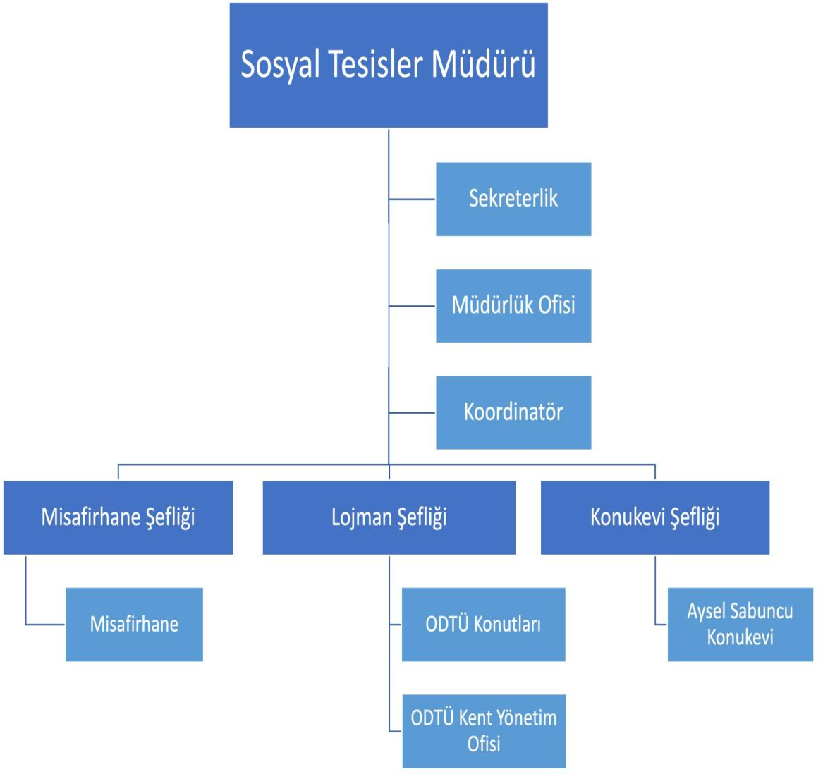

- Sosyal Tesisler Müdürünün Görev Yetki ve Sorumlulukları aşağıdaki gibi belirlenmiştir.
- Üniversitemiz Misafirhanesi, Misafirhane olarak hizmet veren Aysel Sabuncu Konukevi, Kamu Lojmanların İdaresi, Eşyalı Stüdyo tipi Misafir Konutlarının İdaresi müdürlüğümüzün görev ve sorumluluğu altındadır
- Cumhurbaşkanlığı (CİMER) üzerinden gelen yazılara cevap hazırlayıp göndermek.
- Sosyal Tesisler Müdürlüğü personelinin sevk ve idaresinden sorumlu olmak.
- Evrak, belge ve yazışmaları kontrol etmek, denetimini sağlamak.
- Sosyal Tesisler Müdürlüğü’ne bağlı binaların düzenli ve temiz bir şekilde yönetilmesi için gerekli tedbirleri almak.
- Konut Tahsis komisyonu toplantı gündemine hazırlık yaparak komisyona bilgi belgeleri sunmak.
- Lojman beyanname süreci sonunda hesaplanan puanlamalara göre İdari ve Akademik personelleri boş olan lojmanlara talep sırasına ve puanına göre yerleştirebilmek için Konut Tahsis komisyonuna bilgi belgeleri sunmak.
• Sosyal Tesisler Müdürlüğü sorumluluğu altında olan binalardaki demirbaş malzemelerin korunmasıyla ilgili önlemleri almak.
- Cumhurbaşkanlığı (CİMER) üzerinden gelen yazılara cevap hazırlayıp göndermek.
- Her ayın sonunda birimlerin (Misafirhaneler ve Konukevi) aylık gelir tablosunu yaptırarak, Strateji Dairesi Başkanlığına gönderilmesini sağlamak.

- Sekreterlik
- Yapılan yazışmaların ve gelen yazıların ilgili dosyalarda muhafaza etmek, gelen yazılara verilecek yanıtları hazırlamak, takip etmek ve Sosyal Tesisler Müdürüne bilgi akışını sağlamak.
- Bütün toplantıların organizasyonunu yapar ve toplantıyla ilgili bilgi ve belgeleri hazırlar.
- Sosyal Tesisler Müdürünün yapacağı günlük, haftalık ve aylık işlerin planlamasını yapar, takvim düzenleyerek gerekli hatırlatmaları yapmak.
- Konut Tahsis komisyonu toplantı gündemine hazırlık yaparak bilgi ve belgeleri hazırlamak.
- Konut Tahsis Komisyonu kararlarını ve duyuruları hazırlamak ve Üniversitenin web sayfasında yayınlatmak.
- Görevi ile ilgili mevzuatları takip ederek değişen mevzuatları takip etmek.
- Kurumumuz içerisinden Bilgi Edinme Hakkı kapsamında gelen yazılara cevap yazısı hazırlayarak göndermek.
- Yapılan iş ve işlem süreçleriyle ilgili yöneticisini bilgilendirmek, Yönetici tarafından verilen diğer iş ve işlemleri yapmak.

- Ofis Yönetimi

  - Taşınır Kayıt Yetkilisi

- Harcama birimince edinilen taşınırlardan muayene ve kabulü yapılanları cins ve niteliklerine göre sayarak, tartarak, ölçerek teslim alır, doğrudan tüketilmeyen ve kullanıma verilmeyen taşınırları sorumluluğundaki ambarlarda muhafaza edilmesini sağlar.
- Misafirhanelerden gelen malzeme ihtiyaç listeleri doğrultusunda gerekli görülen mal ve malzemelerin alımı sağlar.
- Taşınırların giriş ve çıkışına ilişkin kayıtları tutar, bunlara ilişkin belge ve cetvelleri düzenler ve taşınır mal yönetim hesap cetvellerini istenilmesi halinde konsolide görevlisine gönderir.
- Depo sayımını ve stok kontrolünü yaparak, asgari stok seviyesinin altına düşen taşınırları Müdürüne bildirir.
- Kullanımda bulunan dayanıklı taşınırların sayımlarını yapar ve yaptırır.
- Harcama biriminin malzeme ihtiyaç planlamasının yapılmasına yardımcı olur.
- Talep edilen malzemeler MYSV2, TKYS, EKAP, ODTÜ PORTAL sistemleri tarafından girişleri yapılarak ödemeler gerçekleştirilir.
- Hurdaya ayrılacak malzemeleri belirleyerek gerekli tutanağı düzenlemek, hurdaya ayrılan malzemelerin demirbaş kayıtlarından düşmek.
- Satın almaların takip edilmesini ve sonuçlandırılmasını sağlamaktır.

  - Temizlik Görevlisi

- Müdürlük binasının periyodik temizlik işlerini yapar.
- İhtiyaç durumunda ünvanına uygun olarak yöneticinin verdiği diğer işleri yapmak.

- Lojman Şefliği

  - Lojman Şefi

- ODTÜ lojmanları ile ilgili akademik ve idari personelin Konut Tahsis Talep Beyannameleri almak, her yıl yeni puanlama listesini hazırlamak, yıl içinde gelen güncelleme taleplerini düzenlemek ve Müdürlüğümüz web sayfasında belirtilen lojman başvuru süreçlerinin takibini yapmak. https://stm.metu.edu.tr/tr/lojman-basvuru-sureci-nasil-islemektedir
- Her yıl Çevre, Şehircilik ve İklim Değişikliği Bakanlığının Milli Emlak Genel Tebliğine göre lojmanların metrekare ölçümleri üzerinden kira bedellerini güncellenir. Güncellenen kira bedelleri ODTÜ Personel Daire Başkanlığına bildirmek. ODTÜ Geliştirme Vakfı’na yatırılan lojmanlara ait kira bedelleri de ayrıca bildirmek.
- Yönetim Gideri ve kira bedellerinin güncellenmesi durumunda gerekli tabloların hazırlanmak ve lojman sakinlerine bildirimi yapmak. Lojmanların kiralarını ve yönetim gideri ücretlerini her ay düzenli olarak takip etmek ve kesintinin yapılmasını sağlamak.
- Boş olan lojmanlar için sıralama listesinde belirlenen puanlama doğrultusunda, sıradaki personele tahsis yapılması için öncelikle tahsis komisyonunun onayı alıp tahsis yapılacak personeli bilgilendirmek.
- Lojmanda oturmaya hak kazanan mensubumuz ile ilgili tüm sözleşmeleri ve gerekli evrakları hazırlayıp imza karşılığı kayıt altına almak.
- Lojmandan çıkması gereken (süresi dolan) personelin sıralamasını takip edip, konutu boşaltma yazısını süresi içinde yazıp bildirim yapmak. Boşalan konutun teslim alınması aşamasında, konutun içerisinde herhangi bir eksiklik olup olmadığı edilip lojman çıkış tutanağı ile imza altına alıp anahtarı alarak konutu teslim almak.
- Lojmanlarda oluşacak arıza kayıtlarını alır ve gerekli müdahaleleri yapmak.
- Konukevi için gelen talepleri takip eder ve tahsis işlemini yapar.
- ODTÜ PASS sistemine lojman sakinlerinin 7/24 kayıt yapabilmesi için lojmana yeni yerleşen veya boşaltan mensuplarımızın bilgilerini Kampus Teknolojileri ve Koordinasyon Birimine bildirmek.
- Görevi ile ilgili mevzuatları takip ederek değişen mevzuatları takip etmek.
- Konut Tahsis Komisyonu kararlarını ve duyuruları hazırlamak ve Üniversitenin web sayfasında yayınlatmak.
- Görevi ile ilgili her türlü evrağı standart dosya düzenine göre hazırlamak, dosyalamak ve arşive kaldırmak.
- Kurumumuz içerisinden Bilgi Edinme Hakkı kapsamında gelen yazılara cevap yazısı hazırlayarak göndermek.
- Cumhurbaşkanlığı (CİMER) üzerinden gelen yazılara cevap hazırlayıp göndermek.
- Personelin iş dağılımının yapılıp yapılan işlerin kontrol edilmesi.
- Şefliğe alınacak ihtiyaçlarının zamanında belirlenip Müdürlüğe bildirilmesi ve takip ve kontrolünü yapmak.
- Yapılan iş ve işlem süreçleriyle ilgili yöneticisini bilgilendirmek, Yönetici tarafından verilen diğer iş ve işlemleri yapmak.
- Görev alanı itibariyle yapmakla yükümlü bulunduğu hizmetlerin yerine getirilmesinden dolayı amirine karşı sorumludur.
- Görev tanımına uygun idare tarafından verilen diğer iş ve işlemleri yapmak.
- Lojman teslimi esnasında lojmanı ve anahtarını teslim edip demirbaşları teslim etme tutanağı karşılığı kontrol edip kayıt altına almak.
- Misafirhane Şefliği

  - Misafirhane Şefi

- Personelin iş dağılımının yapılıp, yapılan işlerin kontrolü yapmak.

- Bina dış çevresi, odalar ve ortak kullanım alanlarının temizliğinin yaptırılarak kontrollerini yapmak.

- Görev alanındaki binanın ve odaların ihtiyaçlarının tespitini yapmak.

- Binadaki iş sağlığı ve güvenliği konularında tedbir ve önlemler almak.

- Rezervasyon sisteminin takip ve kontrolünü yapmak.

- Misafirhane.metu.edu.tr adresinden yapılan online veya manüel rezervasyon taleplerini yönlendirerek Danışma Görevlilerine rezervasyonunu yaptırmak veya gerekli kontrollerin sağlanması.

- Bakım- onarım ve arızaların bildirimini yaparak ve bildirimlerin takibini yapmak.

- Davet sahibi tarafından ödemesi yapılacak olan misafirlerin, ödemeleri ilgili kişilere bildirilerek hesaba yatırılması sağlanır.

- Gelen misafirlerin giriş, çıkış, kişi sayısı, doluluk oranı ve aylık kazançları sistemden çıktısını alıp dosyalanmasını yapmak.

- Ödeme yapan misafirlerin günlük ödeme kontrollerini yapmak.

- Gün sonu işlemlerinden pos cihazından alınan Z raporunun dosyada muhafaza edilmesini sağlamak.

- Misafirhanelerde çamaşırların düzenli yıkatılması ve malzeme takiplerin yapmak.

- Kahvaltılık malzemelerin stok kontrollerini ve son kullanma tarihlerini kontrol ederek kamu kaynaklarını verimli kullanmak.

- Manuel ve online rezervasyonların kontrollerini sağlamak.
- Rezervasyon iptal taleplerinde, misafirden belirlenen kriterler doğrultusunda belgeler talep edilerek gerekli kontrolleri yaparak uygunluğunun olduğunu imza ve kaşe ederek Müdürlüğe iletilir ve sonraki süreçleri takip ederek rezervasyon sisteminden ücretin düşülmesini sağlamak.

- Gerektiğinde danışma görevlisinin görevlerini yapmak.

- Aysel Sabuncu Konukevinde görevli olan personelimiz, kazan dairesindeki sıcak su basıncını belli aralıklarla kontrolünü yaparak gerekli durumda Isı ve Su İşletme Müdürlüğüne bildirmek.

- Görev tanımına uygun İdarenin vereceği diğer işleri yapmak.

- Personelin izin işlemlerinin misafirhanelerin yoğunluk durumuna göre ayarlanıp takip edilmesi.

- Misafirlerin istek veya sorunlarını imkânlar doğrultusunda çözmeye çalışmak.

- Misafirhanelere alınacak ihtiyaçların zamanında belirlenip Müdürlüğe bildirilerek takip ve kontrollerinin yapılması
- Boş makbuz koçanlarını muhasebeden alıp doldurulmuş koçanları muhasebeye teslim etmek. (Muhasebe yetkilisi mutemedi)

- Görevi boyunca tüm personelin ve misafirlerin sorumluluğunun kendisinde olduğunu bilinciyle hareket etmelidir.

- Yapılan iş ve işlem süreçleriyle ilgili yöneticisini bilgilendirmek, Yönetici tarafından verilen diğer iş ve işlemleri yapmak.

- Görev alanı itibariyle yapmakla yükümlü bulunduğu hizmetlerin yerine getirilmesinde idareye karşı sorumludur

  - Danışma Görevlisi (Gece – Gündüz)

- Gelen misafirleri karşılar.

- Misafirlerin, kimlik bilgilerini kontrol ederek emniyet kayıtlarını oluşturur. Misafir yabancı uyruklu ise pasaport bilgileri emniyet bildirim sistemine işler.

- Misafirin rezervasyon bilgileri kontrol eder. Hesaplanan oda fiyatından farklılık olduğu tespit edilmesi durumunda fark ödemesi alır.

- Misafirlerin, kablolu/kablosuz internete bağlanma taleplerine yardım eder.

- Güvenlik ile ilgili problemleri ODTÜ/İç Hizmetler Müdürlüğü’ne bildirir.

- Temizlik personelinin hafta sonu ve resmi tatillerde kahvaltı ve temizlik görevlerini tam olarak yerine getirmesini sağlar.
- Unutulan eşyaları muhafaza ederek “Unutulan eşya kayıt defterine” kaydeder. (Unutulan eşyanın kime ait olduğu biliniyor ise bilgi vermelidir.)

- Danışma görevlisi zorunlu haller dışında sürekli resepsiyon bölümünde bulunur.

- Ana kapı giriş ve çıkışlarını mümkün olduğu sürece kontrol ve gözetimi altında tutar.

- Nöbet takip defterini doğru ve eksiksiz olarak doldurmakla yükümlüdür.

- Misafirler tarafından iletilen istek ve sıkıntıları çözmeye çalışır. (Misafirlerin odalarındaki terlik, sabun, şampuan, vb. eksikleri karşılar.)

- Acil müdahale gerektiren arızaları, Üniversitemizin ilgili birimlerine bildirir. Sorun giderilemez ise günlük arıza listesine yazar.

- Ödeme ve Tahsilat işlemlerinin yapıldığı pos cihazının günlük gün sonu (z raporu) işlemlerini yaparak çıktı alınan fişleri dosyalar.

- Görev süresince bina içi ve dışında olağanüstü durumlar meydana geleceği gözlemlendiğinde acil önlemleri almak, idareyi ve misafirleri derhal bilgilendirir.

- Görevin bitiminde yerine gelecek personele görevi ile ilgili tüm bilgileri eksiksiz aktarır.

- Yapılan iş ve işlem süreçleriyle ilgili yöneticisini bilgilendirir, Yönetici tarafından verilen diğer iş ve işlemleri yapar.

- Görev alanı itibariyle yapmakla yükümlü bulunduğu hizmetlerin yerine getirilmesinden idareye karşı sorumludur.

  - Temizlik Personeli
- Görev yerinin özelliklerine göre: Açık ve kapalı tüm alanlarda periyodik temizlik işlerinin yapar, kendilerine bildirilen odaların gereken tüm temizlik işlemlerinin, nevresimlerinin değiştirilmesi, odanın havalandırılması, balkonların temizliğini yapar.
- Taşınma/taşıma hizmetlerini yerine getirmek ve malzeme demirbaş, makine teçhizat vb. eşya ve yükleri taşımak, yükleme ve boşaltma işlerini yapar.
- Oda temizliği aşamasında gerekli malzemelerin (şampuan, sabun, tuvalet kağıdı, havlu v.b) kontrol edilerek eksikleri tamamlar.
- Misafir mahremiyetine özen gösterir.
- Hafta içi veya hafta sonu kirli olan odaların tamamının temizliğini yapmak.
- Kullanılan malzemelerin (Demirbaş, Sayıma tabi, Temizlik Malz. v.b) kullanım sonrası bulundukları yerde (oda veya depo) kilitli olarak muhafaza edilmesini sağlamak.
- Temizlik işlemi biten odayı yönetici veya danışma görevlisine bildirmek.
- Odada misafirler tarafından unutulan eşyaları oda numarasını yazarak yönetici veya danışma görevlisine iletmek.
- Çöp ve geri dönüşüm materyallerinin toplanması taşınması ve temizliği, bulaşıkların elle veya makine ile yıkanması, kurulanması temizlenmesi, yerine konulması ve servise hazır hale getirmek.
- Odalar temiz dahi olsa kat görevlileri görev alanlarındaki boş odaları kontrol etmek.

- Kahvaltılıkların hazırlanması, kahvaltı sonrası mutfak temizliğini ve bulaşıkları elle veya makineyle yıkamasını yapmak.

- Binaya ait dış çevrenin temizliğini yapmak.

- Kamu kaynağını etkili ve verimli kullanmak amacıyla iş bitiminde kullanılan ekipmanları temizleyip yerine kaldırmak ve temizlikte kullandıkları malzemeleri hijyen kurallarına uygun kullanmak.

- Yapılan iş ve işlem süreçleriyle ilgili yönetici veya danışma görevlisine bilgi vermek.

- Görev tanımına uygun idare tarafından verilen diğer iş ve işlemleri yapmak.

- Görev alanı itibariyle yapmakla yükümlü bulunduğu hizmetlerin yerine getirilmesinde idareye karşı sorumludurlar.

